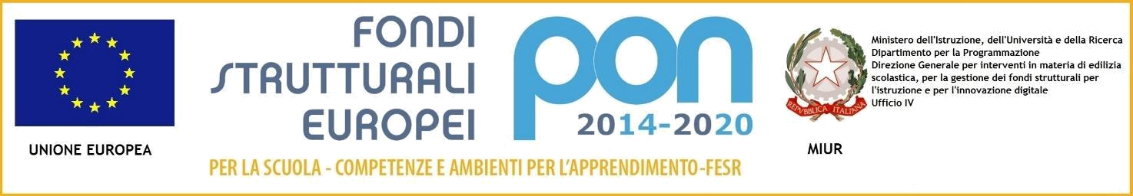

ISTITUTO COMPRENSIVO STATALE “M. MACRÌ”– BIANCO (RC)
Plessi Scolastici nei comuni di Bianco -Caraffa Del Bianco-Sant’Agata Del Bianco e Samo
Via Dromo,2, 89032 Bianco (RC) Tel. 0964/369980
Codice Fiscale 81001150804-Codice Meccanografico RCIC84400 –Codice Univoco:UF90D5
Peo:www.rcic84400e@istruzione.it - Pec: rcic84400e@pec.istruzione.it
www.istitutocomprensivobianco.edu.it

Al Dirigente Scolastico
dell’I.C. “M. Macrì” di Bianco
Atti
ALLEGATO 2
Oggetto: ISTANZA DI PARTECIPAZIONE PERSONALE INTERNO ATA profilo professionale COLLABORATORE SCOLASTICO PROGETTO PON FSE “Per la Scuola” 2014-2020– COD. 10.2.2A-FSEPON-CA-2021-1 / SOTTOCODICE 10.1.1A- 10.2.2A-FSEPON-CL-2021-34 Recuperiamo il tempo perduto...

Il/la sottoscritto/a______________________________________________ , nato/a a __________ __, il ____ / ____ / ____ , C.F. |__|__|__|__|__|__|__|__|__|__|__|__|__|__|__|, residente in __ __________, via____________________________________________ , n. __ c.a.p. ________, Tel. ________________, e-mail ______________________________________

DICHIARA DI ESSERE DISPONIBILE

per le attività del PROGETTO al PON FSE “Per la Scuola” 2014-2020– COD. 10.2.2A-FSEPON-CA-2021-1 / SOTTOCODICE 10.1.1A- 10.2.2A-FSEPON-CL-2021-34 Recuperiamo il tempo perduto...

Dichiara di essere disponibile a svolgere tale attività in qualsiasi plesso dell’Istituto Comprensivo. Dichiara, inoltre, sotto la personale responsabilità di aver preso visione del Bando e, avvalendosi delle disposizioni di cui all'art. 46 del DPR 28/12/2000 n. 445, consapevole delle sanzioni stabilite per le false attestazioni e mendaci dichiarazioni, previste dal Codice Penale e dalle Leggi speciali in materia e preso atto delle tematiche proposte nei percorsi formativi compila sotto la propria personale responsabilità, la seguente griglia di valutazione:

Titoli di servizio
Anzianità di servizio effettivamente svolto nel profilo di attuale appartenenza (2 p.ti per
ogni anno):
anni …………. mesi ………. giorni ……………..
Totale punti
Bianco, Firma
______________________________

